泰克推出业内首款LPDDR4物理层测试解决方案
来源：互联网
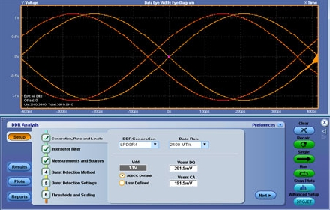
泰克公司日前宣布，推出业内首款针对下一代移动内存技术---JEDEC LPDDR4的完整物理层及一致性测试解决方案。将于2015年开始采用的LPDDR4技术基于目前的LPDDR3技术，其数据速率将增加到4.26 Gb/s，并使用超低电压核心使功耗降低约35%，以提高智能手机、可穿戴设备和平板电脑等移动设备的性能。
由于仅有1.1V的低输入/输出电压、高数据速率以及使得测试非常不方便的紧凑机械设计，LPDDR4带来了新的测试和测量挑战。另外，参考电压 (Vref)、读突发 (read burst) 和写突发 (write burst) 方面的许多变化也使得进行JESD209-4规范所要求的测试变得更加复杂。泰克为设计工程师测试其LPDDR4设计提供最完善的工具集。通过自动化的设置及测试执行，泰克解决方案能够将其测试周期从之前的1个星期或更长时间缩短到1小时。
“LPDDR4无疑显著增加了（内存）确认对整个移动内存生态系统的复杂性和挑战，无论是对硅芯片供应商还是系统集成商都是如此”，泰克公司高性能示波器总经理Brian Reich表示，“为了高效地将这一令人激动的新技术推向市场，我们提供涵盖整个内存验证范畴的必要测试和测量工具——从高性能示波器和探头到先进分析软件。”
通过此次发布，泰克的DDR-LP4分析软件现在提供针对LPDDR4新标准的综合性物理层测试和调试。通过自动化测试设置和执行，DDR-LP4使内存设计工程师自信其设计能够完全符合内存标准。如果内存系统在一致性测试中失败，设计工程师能够快速切换到调试模式，并使用泰克示波器的强大Visual Trigger（可视触发）功能等工具来隔离相关事件，以便利用DPOJET抖动和眼图测量工具集进行更深入的根本原因分析。
LPDDR4插补器
泰克还与合作伙伴Nexus Technology联合推出业内首款具有两项插补器设计专利的LPDDR4内存器件插补器。EdgeProbe™插补器是为满足移动设计的严格机械要求而设计的，而带插座插补器具有使用简便、可重复使用和器件可互换的特点。

